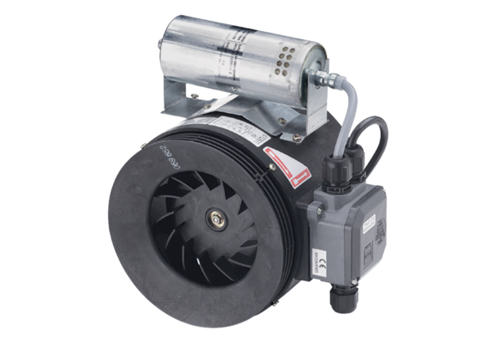Pół-odśrodkowy wentylator kanałowy ERM 18 Ex tOpakowanie jednostkowe: 1 sztukaAsortyment: C
Numer artykułu: 0080.0466Producent: MAICO

